Collecter des espèces.
Préparer des fiches de Recettes par activité et par classe avec la liste des élèves. (http://www.occe32.net/pages_adminis/tenue_compte.html)
Encaisser ce que porte chaque enfant et l’inscrire sur la fiche de Recettes (éventuellement donner un reçu à la famille).
Avant d’aller à la Banque :
- Faire le total de chaque fiche
- Reporter ces totaux sur retkoop (une ligne par classe et activité). Mettre sur la même ligne espèces et chèques si même activité.
- Faire un dépôt de la totalité de la caisse.
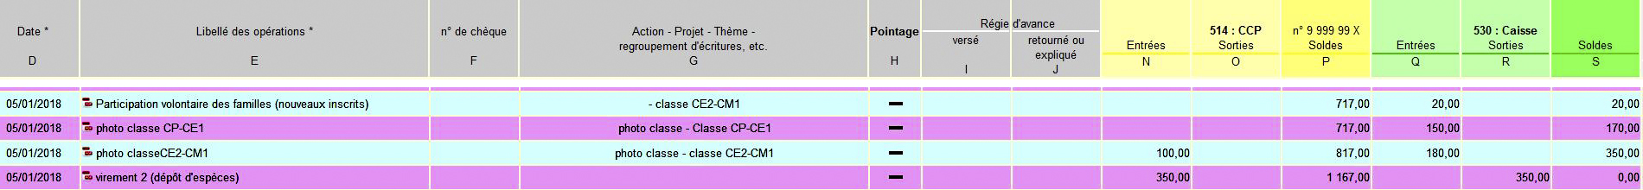
Ne pas oublier de mettre chaque dépôt en Action A (participation des familles, photo de classe, loto…) et Action B (la classe concernée). La recherche par état des actions vous permet de retrouver le montant des dépenses pour chaque classe et/ou par activité.
(Les utilisateurs de compta-coop web n’ont qu’une case projet. Ils doivent jongler entre activité et classe).
Comment garder les espèces ?
- Inscrire les entrées d’espèces régulièrement sur retkoop. Cela devrait être pris en compte s’il y a vol.
- Vous pouvez utiliser les espèces pour régler certaines dépenses. Même règles que pour le règlement par chèque ou carte (facture en justificatif).
- Les garder à l’école dans un lieu assez secret (coffre-fort s’il existe).

